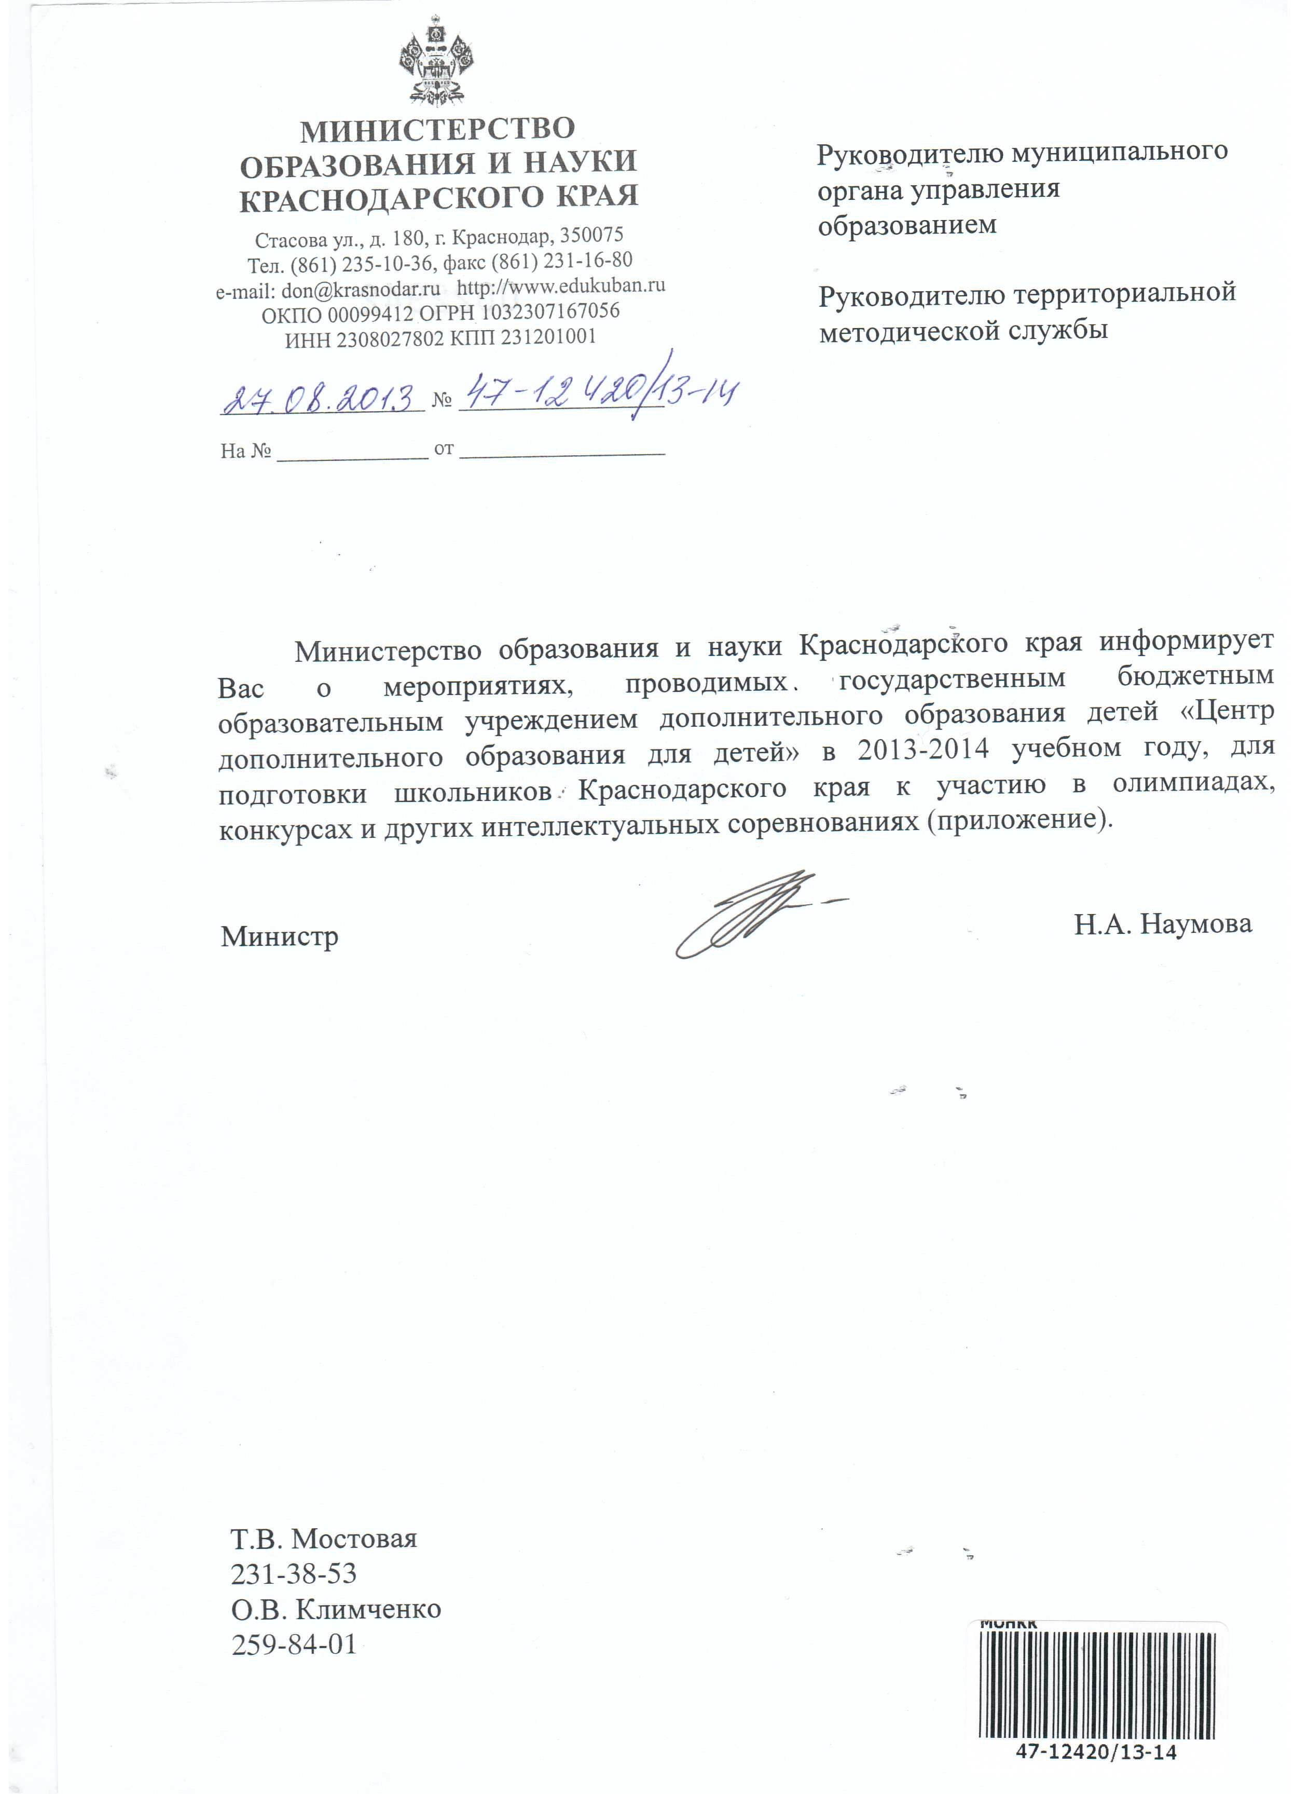
Приложение к письму министерства
образования и науки Краснодарского края
от 27.08.2013г. № 47-12420/13-14

План мероприятий ГБОУДОД «Центр дополнительного образования для детей»
на 2013-2014 учебный год.
Организационно-методическое направление
Ответственные:
Дуброва Марина Ивановна, старший методист ГБОУДОД «ЦДОДД», контактный телефон: 8-918-149-71-24 (олимпиады);
Кострова Ольга Казимировна, старший методист ГБОУДОД «ЦДОДД», контактный телефон: 8-918-141-05-27 (конкурсы, конференции);
Занина Мария Валерьевна, методист ГБОУДОД «ЦДОДД», контактный телефон:
8-918-338-41-36 (конкурсы, конференции).
 | №п/п | Мероприятие | Сроки  проведения
 |  | Организация участия школьников края в тренинге по биологии, географии, физике, химии в рамках проекта «Путь к Олимпу» (Москва) | октябрь – ноябрь 2013 г.
 |  | Организация участия школьников края в Фестивале Юных математиков | октябрь 2013 г.
 |  | Организация и проведение заочных предметных олимпиад по русскому языку, литературе, искусству (мировой художественной культуре) для учащихся Автономной Республики Крым, Республики Абхазия, Республики Южная Осетия. | сентябрь-ноябрь 2013 г.
 |  | Организация и проведение регионального этапа Всероссийской олимпиады школьников по 21 предмету и заключительного этапа региональных олимпиад. | январь – февраль 2014 г.
 |  | Организация и проведение регионального (заключительного) тура IV Всероссийской олимпиады школьников по основам православной культуры | февраль 2014 г.
 |  | Организация участия команд школьников края в заключительном этапе всероссийской олимпиады школьников по 21 предмету | март – апрель 2014 г.
 |  | Организация участия школьников края в учебно-тренировочных сборах по подготовке к участию в международных олимпиадах. | июнь 2014 г.

График проведения школьного, муниципального и регионального этапов всероссийской олимпиады школьников по общеобразовательным предметам
в 2013-2014 учебном году.
Этапы олимпиады | Класс | Олимпиада | Сроки проведения
Школьный  муниципальный этап  Региональный этап | 5-11  6-11  7-11  8-11  9-11  5-11  7-11  8-11  9-11  9-11 | по: английскому языку, астрономии, информатике и ИКТ, истории, искусству (МХК), литературе, математике, немецкому языку, русскому языку, технологии, физической культуре, французскому языку;  биологии, географии, обществознанию;  ОБЖ, физике, экономике;  химии;  праву, экологии;  по: математике;  астрономии, английскому языку, биологии, географии, информатике и ИКТ, истории, искусству (МХК), литературе, немецкому языку, обществознанию, ОБЖ, русскому языку, технологии, физике, физической культуре, французскому языку, экономике;  химии;  праву, экологии;  по: английскому языку, астрономии, биологии, географии, информатике и ИКТ, истории, искусству (МХК), литературе, математике, немецкому языку, обществознанию, основам безопасности жизнедеятельности (ОБЖ), праву, русскому языку, технологии, химии, физике, физической культуре, французскому языку, экономике, экологии. | с 01.10.13 г. до 01.11.13 г.  с 08.11.13 г по 06.12.13 г  с 10.01.14 г по 10.02.14 г.

График проведения муниципального этапа всероссийской олимпиады школьников и муниципального и зонального этапов региональных олимпиад
в 2013-2014 учебном году.
№ п/п | Наименование олимпиады | Дата проведения
Муниципальный этап региональных олимпиад
1 | политехническая | 06 ноября 2013 г.
2 | кубановедение | 07 ноября 2013 г.
3 | математика для 5-8 классов | 21 ноября 2013 г.
4 | журналистика | 10 декабря 2013 г.
Муниципальный этап всероссийской олимпиады школьников
1 | физика, история | 08 ноября 2013 г.
2 | астрономия, французский язык | 12 ноября 2013 г.
3 | литература, химия | 14 ноября 2013 г.
4 | экология, русский язык | 15 ноября 2013 г.
5 | английский язык, биология | 19 ноября 2013 г.
6 | математика | 21 ноября 2013 г.
7 | обществознание, физическая культура | 22 ноября 2013 г.
8 | география, немецкий язык | 26 ноября 2013 г.
9 | экономика, информатика | 28 ноября 2013 г.
10 | право, технология | 03 декабря 2013 г.
11 | основы безопасности жизнедеятельности (ОБЖ), | 05 декабря 2013 г.
12 | искусство (мировая художественная культура) | 06 декабря 2013 г.
Зональный этап региональных олимпиад
1 | Математика для учащихся 5-8 классов | 10 декабря 2013 г.
2 | Политехническая | 12 декабря 2013 г.
3 | Кубановедение | 13 декабря 2013 г.

Сроки проведения конкурсов 2013-2014 учебный год

№ п/п | Наименование конкурса | Заочный этап |  |  |  |  | Очный этап |  | Ответственный ЦДОДД
№ п/п | Наименование конкурса | Прием работ | Рецензирование |  |  |  |  |  | Ответственный ЦДОДД
РЕГИОНАЛЬНЫЕ КОНКУРСЫ
 | Краевой конкурс научно-исследовательских работ среди учащихся общеобразовательных учреждений «Недаром помнит вся Кубань» | 09 сентября 2013 г. | 10 –17 сентября 2013 г. |  |  |  |  | Хут Анна Аликовна,  тел.: 8-918-963-38-50
 | Конкурс творческих работ«Козацькому роду нэма пэрэводу» среди воспитанников кубанских кадетских корпусов, учащихся  7-11 классов (групп) казачьей направленности | 16 сентября 2013 г. | 20 –27 сентября 2013 г. |  |  |  |  | Авраменко Екатерина Владимировна,  тел: 8-928-20-83-928
 | Краевой конкурс сочинений среди учащихся 1-11 классов «Люблю тебя, мой край родной!» и «Краснодарский край в преддверии Зимней Олимпиады – 2014» | 23 сентября 2013 г. | 24 – 30 сентября  2013 г. |  |  |  |  | Авраменко Екатерина Владимировна,  тел: 8-928-20-83-928
№ п/п | Наименование конкурса | Заочный этап |  |  |  | Очный этап |  | Ответственный ЦДОДД
№ п/п | Наименование конкурса | Прием работ | Рецензирование
 | Региональный этап Российского соревнования юных исследователей «Шаг в будущее. ЮНИОР» | 26 сентября 2013 г.  (5-8 кл.) | 29 сентября – 14 октября 2013 г. |  |  |  |  | Занина Мария Валерьевна,  тел.: 8-918-338-41-36
 | «Шаг в будущее. ЮФО» | 01 октября 2013 г.  (1-11кл.) | 11 октября – 25 октября 2013 г. |  |  | 16-18 ноября 2013г. |  | Занина Мария Валерьевна,  тел.: 8-918-338-41-36
 | Региональный этап Всероссийской научной конференции молодых исследователей  «Шаг в будущее» | 17 октября 2013 г.  (9-11 кл.) | 19 октября – 11 ноября 2013 г. |  |  |  |  | Занина Мария Валерьевна,  тел.: 8-918-338-41-36
 | Краевой конкурс учебно-исследовательский проектов школьников  «Эврика. Юниор» | 06 ноября 2013 г.  (1-8 кл.) | 08 ноября – 02 декабря 2013 г. |  |  | 26-27 апреля 2014г. |  | Занина Мария Валерьевна,  тел.: 8-918-338-41-36
 | Краевой конкурс сочинений среди учащихся 5-11 классов «Нет тебя дороже…» | 15 ноября 2013 г. | 18-22 ноября 2013 г. |  |  |  |  | Селихова Лариса Геннадьевна, тел.: 8-918-245-35-67
 | Краевой конкурс исследовательских работ «Деловые люди Кубани» | 02 декабря 2013 г.  (9-11 кл.) | 02-09 декабря 2013 г. |  |  |  |  | Морозенко Галина Васильевна,  тел.: 8-918-256-78-63
 | Краевая научно-практическая конференция «Эврика» | 21-28 февраля 2014 г.  (9-11кл) | 03 – 21 марта 2014 г. |  |  | 26-27 апреля 2014г. |  | Занина Мария Валерьевна,  тел.: 8-918-338-41-36;  Кострова Ольга Казимировна, тел.: 8-918-141-05-27
 | Региональный этап Всероссийского конкурса молодежных авторских проектов  «Моя страна – моя Россия» | 05 февраля 2014 г.  (8-11 кл.). | 05-14 февраля 2014 г. |  |  | апрель 2014г. |  | Хут Анна Аликовна,  тел.: 8-918-963-38-50
ВСЕРОССИЙСКИЕ КОНКУРСЫ
 | Наименование конкурса |  |  | Сроки проведения |  |  |  | Ответственный от ЦДОДД
 | Х-й Всероссийский молодёжный фестиваль «Меня оценят в ХХIвеке» |  |  | 30 октября – 1 ноября 2013г., пос. Непецино Московской обл.,  (7-11 кл.) |  |  |  | Харыбина Оксана Сергеевна,  тел.: 8-918-934-52-67
 | ХI-й Всероссийский молодежный форум по проблемам культурного наследия, экологии и безопасности жизнедеятельности «ЮНЭКО- 2013» |  |  | 27-29 ноября 2013 г., пос. Непецино Московской обл.,  (7-11 кл.) |  |  |  | Васильченко Ольга Михайловна,  тел.: 8-9160-477-59-44
 | XXXII-я Всероссийская конференция обучающихся «Юность, Наука, Культура» |  |  | 4-6 декабря 2013 г. пос. Непецино Московской обл.,  (7-11 кл.) |  |  |  | Морозенко Галина Васильевна,  тел.: 8-918-256-78-63
 | Российское соревнование юных исследователей «Шаг в будущее. ЮНИОР» |  |  | 28 января – 10 февраля 2014 г., г. Москва, (5-8 кл.) |  |  |  | Кострова Ольга Казимировна,  тел.: 8-918-141-05-27
 | VIII-ая Всероссийская конференцияобучающихся «НАУЧНЫЙ ПОТЕНЦИАЛ-XXI» |  |  | 19-21 марта 2014 г., пос. Непецино Московской обл., (7-11 кл.) |  |  |  | Авраменко Екатерина Владимировна,  тел: 8-928-20-83-928
 | Всероссийская научная конференция молодых исследователей «Шаг в будущее» |  |  | 28 марта – 4 апреля 2014 г., г. Москва |  |  |  | Кострова Ольга Казимировна,  тел.: 8-918-141-05-27
 | Всероссийский конкурс молодежных авторских проектов «Моя страна – моя Россия» |  |  | апрель 2014 г.,  (8-11кл.), г. Уфа |  |  |  | Хут Анна Аликовна,  тел.: 8-918-963-38-50
 | XIV-ая Всероссийская конференция учащихся и студенческой молодежи «НАУЧНЫЙ ПОТЕНЦИАЛ-XXI» |  |  | 16-21 апреля 2014 г., г. Обнинск Калужской обл. ,  (8-11кл.) |  |  |  | Авраменко Екатерина Владимировна,  тел: 8-928-20-83-928
 | XXXIII-я Всероссийская конференции обучающихся «Юность, Наука, Культура |  |  | 09-11 апреля 2014 г., пос. Непецино Московской обл.,  (7-11 кл.) |  |  |  | Морозенко Галина Васильевна,  тел.: 8-918-256-78-63
 | Российская школа-семинар «Академия юных» |  |  | 13-27 июня 2014 г. г. Гагра (Республика Абхазия), (5-10 кл.) |  |  |  | Кострова Ольга Казимировна,  тел.: 8-918-141-05-27
 | Всероссийский конкурс научно-технического творчества молодежи «НТТМ-2014» |  |  | июнь 2014 г., г. Москва, (8-11 кл.) |  |  |  | Занина Мария Валерьевна,  тел.: 8-918-338-41-36
ВЫЕЗДНЫЕ СЕМИНАРЫ
 | Выездной семинар для учащихся Выселковского района |  |  |  | 06 сентября 2013 г. |  |  | Кострова Ольга Казимировна,  тел.: 8-918-141-05-27
 | Выездной семинар для учащихся Отрадненского района |  |  |  | 13 сентября 2013 г. |  |  | Кострова Ольга Казимировна,  тел.: 8-918-141-05-27
 | Выездной семинар для учащихся Кавказского района |  |  |  | 20 сентября 2013 г. |  |  | Кострова Ольга Казимировна,  тел.: 8-918-141-05-27
 | Выездной семинар для учащихся Крыловского района |  |  |  | 27 сентября 2013 г. |  |  | Кострова Ольга Казимировна,  тел.: 8-918-141-05-27
Учебно-методическое направление

Ответственные:
Хут Алевтина Аликовна, старший методист ГБОУДОД «ЦДОДД», контактный
телефон: 8-928-439-70-22 (очное обучение);
Прокопчук Ольга Васильевна, старший методист ГБОУДОД «ЦДОДД», контактный
телефон: 8-918-15-22-070 (заочное обучение).

№ | мероприятия |  |  | сроки
1. | Работа учебных групп по подготовке к олимпиадам: английский язык, астрономия, биология, география, информатика, искусство (МХК), история, литература, математика, немецкий язык, обществознание, ОБЖ, право, русский язык, физика, физическая культура, французский язык, химия, экология |  |  | по воскресеньям  еженедельно
2. | Работа учебных групп по подготовке к конкурсам, конференциям и другим интеллектуальным соревнованиям:  биология, экология, география, история, история религии и церкви, кубановедение, математика, информатика, право, политология, социология, психология, физика, филология (литературоведение, журналистика), филология (языкознание)  филология (французский язык, немецкий язык), химия |  |  | по воскресеньям  еженедельно
3. | Учебно-тренировочные сборы по подготовке к олимпиадам:
 | по английскому языку, астрономии, биологии, географии, информатике, искусству, истории, литературе, немецкому и французскому языкам, обществознанию, основам безопасности жизнедеятельности (ОБЖ), праву, русскому языку, технологии, физической культуре, физике, химии, экологии |  |  | сентябрь - октябрь
4. | Краевые заочные курсы «ЮНИОР» для общеобразовательных учреждений:
 | русский язык, математика, кубановедение, английский и немецкий языки |  | 5 класс | работа № 1:  с 5 сентября по  5 октября 2013 года;  работа № 2:  с 6 октября по  6 ноября 2013 года;  работа № 3:  с 7 ноября по  7 декабря 2013 года;  работа № 4:  с 10 января по  10 февраля 2014 года
 | русский язык, математика, кубановедение, география, английский и немецкий языки, биология |  | 6 класс
 | русский язык, математика, кубановедение, география, физика, немецкий язык, биология |  | 7 класс
 | русский язык, математика, кубановедение, география, физика, немецкий язык, биология, химия |  | 8 класс
5. | Краевые заочные курсы «ЮНИОР» для специальных (коррекционных) образовательных учреждений
 | русский язык, математика, кубановедение | 5-12 класс |  | работа № 1:  с 10 сентября по  15 октября 2013 года;  работа № 2:  с 16 ноября по 15 декабря 2013 года;  работа № 3:  с 10 января по 15 февраля 2014 года
 | русский язык, математика, кубановедение, география | 6-12 класс

Начальник отдела общего образования О.А. Лозовая

